Нравственно-патриотическое воспитание детей на музыкальных занятиях.
(из опыта работы музыкального руководителя)
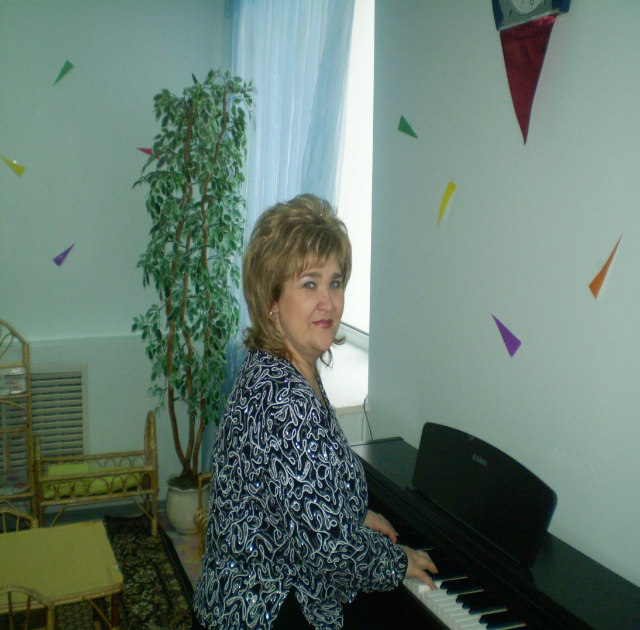

Нравственное воспитание – это длительный процесс, в котором детский сад является очень важным звеном. Смысл этого процесса заключается в постепенном осознании и принятии ребенком нравственных, моральных и поведенческих норм и правил, принятых в определенном социуме. Нравственно-патриотическое воспитание – часть процесса, и цель его – осознание ребенком своей приобщенности к государству, нации и ландшафту.
Проще говоря, воспитание в детях любви к родине, своему народу и родной природе.
Не секрет, что искусство вызывает яркий эмоциональный отклик. Происходит это благодаря множеству факторов, способствующих духовному развитию дошкольников. Музыка, литература, изобразительное искусство – это тот комплекс мероприятий, которые наиболее близки и понятны детям дошкольного возраста. Разнообразие тем охватывает то, что близко и доступно ребёнку. Это фольклор, природа, искусство, сказка, человек.
Большие потенциальные возможности патриотического воздействия заключаются в музыке. Народные музыкальные произведения ненавязчиво, часто в весёлой игровой форме знакомят детей с обычаями и бытом русского народа, трудом, бережным отношением к природе, жизнелюбием, чувством юмора.
Дошкольный возраст – фундамент общего развития ребенка, стартовый период всех высоких человеческих начал. Сохранить человеческое в наших детях, заложить нравственные основы, которые сделают их более устойчивыми к нежелательным влияниям, учить их правилам общения и умению жить среди людей – вот главные идеи воспитания нравственно-патриотических чувств у дошкольников.
Самое большое счастье для родителей – вырастить здоровых и высоконравственных детей.
Общеизвестно, что дошкольники очень эмоциональны. Это эмоционально-образное восприятие окружающего мира может стать основой формирования патриотизма.
В нашем дошкольном учреждении нравственно-патриотическому воспитанию уделяется большое внимание. В этом участвует весь коллектив, создавая атмосферу доброты, терпимости, душевного комфорта.
Невозможно переоценить роль музыки в нравственно-патриотическом воспитании дошкольников. Ярко выплеснуть свои эмоции, выразить свое любовное отношение к тому уголку Родины, в котором он живет, ребенку помогает обстановка праздников и развлечений. Помимо этого формирование таких качеств, как коллективизм, любовь к своему дому, бережное отношение к природе, постоянно осуществляется и на музыкальных занятиях. Дети учатся сопереживать, упражняются в хороших поступках, сами не замечая этого. “Музыка – необходимый душевный атрибут человеческого существования”, – так говорил Аристотель. “Дело искусства – сохранять душу”, – это слова нашего современника В. Распутина.
Поскольку музыка способна воздействовать на чувства, настроения ребенка, постольку она способна преобразовывать его нравственный и духовный мир.
Я, как педагог, осуществляющий музыкальное воспитание детей, стараюсь работать в тесном контакте с воспитателями и специалистами. Мы вместе решаем, какую музыку использовать на комплексных, тематических занятиях, как ее лучше преподнести. Вместе с педагогами мы стремимся использовать на занятиях и в повседневной жизни музыкальные произведения, ценные в воспитательном отношении. Стараемся раскрыть перед детьми их красоту, сделать эти произведения знакомыми и любимыми. Причем те образы, к которым привлекается внимание детей, должны быть яркими, конкретными, вызывающими интерес, будящими воображение.
Суть нравственно-патриотического воспитания состоит в том, чтобы посеять и взрастить в детской душе семена любви к родной природе, к родному дому и семье, к истории и культуре страны, созданной трудами родных и близких людей, тех, кого зовут соотечественниками.
Патриотические чувства закладываются в процессе жизни и бытия человека, находящегося в рамках конкретной социокультурной среды. Люди с момента рождения инстинктивно, естественно и незаметно привыкают к окружающей их среде, природе и культуре своей страны, к быту своего народа. Поэтому базой формирования патриотизма являются глубинные чувства любви и привязанности к своей культуре и своему народу.
Большие потенциальные возможности нравственно-патриотического воздействия заключаются в народной музыке. Народные музыкальные произведения ненавязчиво, часто в веселой игровой форме знакомят детей с обычаями и бытом русского народа, трудом, бережным отношением к природе, жизнелюбием, чувством юмора.
С музыкальным фольклором дети нашего дошкольного учреждения знакомятся на музыкальных занятиях, в повседневной жизни, на досугах и при участии в народных праздниках. Народная музыка вызывает интерес детей, приносит им радость, создает хорошее настроение, снимает чувство страха, беспокойства, тревоги – словом, обеспечивает эмоционально – психологическое благополучие. Богатство и разнообразие содержания детского фольклора позволяют выбирать наиболее яркие его образцы. Все народные песни, а также народные мелодии, используемые нами в слушании и ритмической деятельности ребят, обладают большими художественными достоинствами и высокой познавательной ценностью. Посредством народной музыки дети знакомятся с жизнью и бытом русского народа, с образцами народного музыкального творчества. В нашем саду есть аудио и видео записи народной музыки, сказок, звучания народного оркестра. Таким образом, даются понятия: “народная музыка”, “оркестр народных инструментов”, “народный хор”. На занятиях в доступной форме рассказываю детям, что песни, сказки, прибаутки люди начали сочинять очень давно, но не умели их записывать, и так они передавались из поколения в поколение. Кто их сочинял – неизвестно. Говорят – народ сложил эти песни, сказки. Поэтому их и называют народными.
Старшим дошкольникам называю имена выдающихся русских композиторов: М.И. Глинка, П.И. Чайковский, Н.А. Римский-Корсаков, говорю, что эти композиторы использовали народные мелодии в своем творчестве.
Произведения русского музыкального и устного народного творчества, используемые в работе с дошкольниками, просты, образны, мелодичны, поэтому дети их быстро усваивают. Интонационные достоинства песен позволяют детям использовать их как в младшем возрасте, так и в старшем. Эти песни способствуют развитию первоначальных певческих навыков у детей младшего возраста. В старшем возрасте они очень эффективны в качестве распевания. Русские песни становятся более понятными, доступными, когда я включаю их в такую исполнительскую деятельность, как игра на детских музыкальных инструментах. Широко использую в своей работе многообразие народной музыки для разучивания танцевальных движений, инсценировок, хороводов, плясок и т.д. Русская народная музыка постоянно звучит при выполнении движений на музыкальных занятиях и в утренней гимнастике. Разнообразие мелодий обогащает музыкально-ритмические движения детей, отводит их от трафарета и придает движениям определенную окраску.
Сила воздействия на ребенка произведений народного творчества возрастает, если ознакомление с ними осуществляется на основе собственной деятельности дошкольника. Исходя из этого, в работе с детьми необходимо добиваться, чтобы они были не только активными слушателями и зрителями, но и активными исполнителями песен, плясок, хороводов, музыкальных игр и т.п., активно включались в работу и по подготовке к праздникам и развлечениям.
В ряде случаев мы используем взаимосвязь музыкального и изобразительного искусства. Народная музыка включается в занятия по изобразительной деятельности, когда дети создают декоративные композиции по мотивам народных промыслов. Часто включается и устный фольклор (сказки, потешки, пословицы, поговорки, загадки, скороговорки), что обогащает содержательную и образную сторону речи и стимулирует эмоциональные отклики детей, делает процесс восприятия народного искусства более ярким, глубоким и осознанным.
Таким образом, приобщая детей к музыкальному наследию своего народа, мы воспитываем в них чувство патриотизма, а оно неотделимо от воспитания чувства национальной гордости.
Следующим этапом работы в этом направлении явилось использование музыки при ознакомлении детей с образом Родины. Для ребенка-дошкольника Родина – это мама, близкие родные люди, окружающие его. Это дом, где он живет, двор, где играет, это детский сад с его воспитателями и друзьями. От того, что видит и слышит ребенок с детства, зависит формирование его сознания и отношение к окружающему. Нравственное воспитание ребенка-дошкольника – это, прежде всего воспитание любви и уважения к матери. Для многих людей это слово “мама” – самое прекрасное слово на земле. Все дети любят своих мам. Они делают мамам подарки, рисуют их портреты и даже сочиняют про них стихи и сказки. Песни о маме устойчиво вошли в детский репертуар. Чувства малышей отличаются простотой, непосредственностью:
А для милой мамочки
Испеку два пряничка.
В мелодии этой песни (А.Филиппенко “Пирожки”) звучат и любовь, и ласка, и желание сделать маме приятное.
Более сложные чувства у старших дошкольников. Это и гордость за свою маму:
Пускай узнает ветер
И звезды, и моря,
Что лучше всех на свете
Мамочка моя!
и чувство дружелюбия: мама – старший друг и товарищ (песня Ю.Слонова “Мы с мамою нашей большие друзья”), и чувство нежной радости, ласкового спокойствия (песня А.Филиппенко “Хорошо рядом с мамой”).
Для того чтобы эти песни прочно вошли в жизнь ребенка, я, совместно с воспитателями и специалистами, использую их в разных ситуациях: во время утренних бесед о маме, на занятиях – после чтения стихотворений о маме, при рассматривании репродукций с изображением матери с ребенком, а также в комплексных занятиях и в праздничном концерте, посвященном Женскому дню 8 Марта..
Очень верно подметил русский писатель Ю.Я. Яковлев: “Любовь к Родине начинается с любви к матери. А человек начинается с его отношения к матери. И все лучшее, что в человеке, достается ему от матери”.
В продолжение этой темы хочется отметить еще один аспект, над которым работает наш коллектив. Это знакомство с малой Родиной. Дети любят узнавать о том месте, где они родились и живут в настоящее время. Родной город.… Надо показать ребенку, что он славен своей историей, традициями, достопримечательностями, памятниками, знаменитыми людьми.
Показать красоту нашего города нетрудно в любом виде деятельности (будь то прогулка, беседа, экскурсия). В моей работе очень важно, чтобы искусство помогало восприятию окружающего, развивало у детей чувство прекрасного, создавало у них определенное настроение, воспитывало любовь к родному городу и уважение к людям, живущим в нем. Ребенок будет любить и по-настоящему ценить свой родной край, если мы научим его этому.
Чувство любви к родной природе – еще одно из слагаемых патриотизма. Именно воспитанием любви к родной природе, можно и нужно развивать патриотическое чувство дошкольников: ведь природные явления и объекты, окружающие ребенка с его появления на свет, ближе ему и легче для его восприятия, сильнее воздействуют на эмоциональную сферу. В нашем детском саду это достигается разными средствами, в том числе и средствами музыкального искусства. Через восприятие музыкальных образов, вызывающих у детей разнообразные эмоциональные переживания, чувства радости, грусти, нежности, доброты, я воспитываю такое же отношение и к образам реальной природы.
Выразительность музыкального языка, яркость и поэтичность стихов помогают детям почувствовать теплоту и сердечность песен, воспевающих красоту родной природы. В репертуаре программы по музыке много музыкальных произведений, в которых переданы образы хорошо знакомых детям животных и птиц. Дети с огромным удовольствием передают с помощью выразительных движений эти образы. Помимо этого в разделе слушания музыки программой предлагается масса инструментальной музыки, характеризующая образы природы: П.Чайковский цикл “Времена года”, А.Вивальди цикл “Времена года”, Ж.К. Сен-Санс цикл “Карнавал животных”, С. Прокофьев цикл “Детская музыка”, С. Прокофьев симфоническая сказка “Петя и волк”, Э. Григ сюита “Пер Гюнт” и множество других пьес и музыкальных произведений для детей.
Каждый временной цикл (осенний, зимний, весенний) мы стараемся закончить тематическим праздником или развлечением. Уже стало традицией нашего детского сада проводить “Праздник Осени” с выездом на природу. Этого праздника ждут с нетерпением не только дети, но и все педагоги. Ежегодно в любую погоду мы совершаем эту выездную прогулку, и не только для того, чтобы подышать свежим воздухом, но и чтобы проникнуть в тайны лесопарка, жизнь его обитателей, полюбоваться его красотой.
Мы приходим туда как гости, которые не должны нарушать жизнь хозяев, вести себя скромно, соблюдать правила поведения в лесу. Придя на опушку леса, обязательно здороваемся: “Здравствуй, лес, прекрасный лес, полный сказок и чудес!”. Уходя, говорим: “Спасибо!”
Планируя такие праздники, я использую в работе с детьми такие методы и приемы, которые направляют внимание детей на те или иные явления, отраженные в музыке, развивают способность сравнивать реальные образы окружающего с художественными образами музыкальных произведений.
Эта атмосфера радостной встречи с родной природой надолго остается в памяти ребенка, способствуя формированию его сознания как гражданина и патриота.
На последующих зимних и весенних праздниках ребята так же проявляют себя в мире музыки и художественного слова (танцуют, придумывают движения под музыку, читают стихи, поют песни, обыгрывают экологические сказки и т.д.).
Особое значение в рамках нравственно-патриотического воспитания имеет тема “Защитников Отечества”. Эта тема очень любима детьми, тем более что основную массу наших воспитанников составляют мальчишки. Песни этой тематики легко запоминаются ребятами. Особенно популярны у них “Бравые солдаты”, муз. А.Филиппенко и “Будем в армии служить”, муз. Ю.Чичкова. Они написаны в темпе марша, содержание их созвучно с желанием ребят быть сильными и смелыми как защитники нашей Родины. Традиции в детском саду стало проведение патриотических праздников: «День защитника Отечества», «День Победы», «День защиты детей и т. д., посещение пожарной части, где даются представления об армии, о родах войск, боевой техники.
Говоря о защитниках нашей Родины, нельзя оставлять без внимания и тему Великой Победы. В этой теме мы раскрываем детям величие подвига советского солдата, знакомя их с песнями тех времен и о тех временах. Музыкальные впечатления дошкольников опираются на знания, полученные на занятиях по ознакомлению с окружающим, на впечатления от экскурсий к памятникам погибших воинов.
Итак, совместное решение задач нравственно-патриотического воспитания педагогами и мной, как музыкальным руководителем нашего детского сада, дало ощутимые результаты: музыка прочно вошла в быт детей, заняла значительное место в их жизни.
Хочу напомнить, что начиная работу по патриотическому воспитанию, педагоги должны, , сами хорошо знать природные, культурные, социальные и экономические особенности своего края. Должны продумать, о чём рассказывать детям, особо выделив , характерные только для данной местности, доступно показать связь края со всей страной. Любой уголок нашей страны неповторим. В каждой есть свои артисты, музыканты, поэты, выдающиеся люди, прославившие отчизну.
Горбачева Наталья Викторовна - Музыкальный руководитель
( педагогический стаж 30 лет)

